
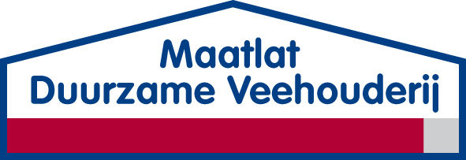
Herzieningsformulier – MDV 2019

Bedrijfsnaam: ……………………………………………
Contactpersoon: ……………………………………………
Straat/Postbus: ……………………………………………
Postcode en plaatsnaam: ……………………………………………
Telefoonnummer: ……………………………………………
E-mail: ……………………………………………

De vraag/opmerking betreft:
0 wijziging/verwijdering van een criterium
0 opname van nieuw criterium
0 opmerking/vraag over criterium
Diercategorie:

Thema:

Criterium (nr.):

Vraag/opmerking/wijziging/nieuw (wij vragen u waar nodig om voorstellen voor wijziging of nieuw criterium te onderbouwen met relevante argumenten en/of onderzoeksgegevens).

Voorstel generieke/algemene (niet merkgebonden) omschrijving van nieuw/aangepast criterium

SMK behandelt alleen volledig ingevulde herzieningsformulieren MDV 2019 die vóór maandag 22 april 2019 zijn aangeleverd.
Ingevulde formulieren MDV 2019 per e-mail sturen aan smk@smk.nl

